EGIS TRAIT D’UNION
VISITE Société du Grand Paris

Centre d’Exploitation et Maintenance de Champigny

VENDREDI 02 juin 2023

Dans le cadre de ses visites techniques et régionales, EGIS TRAIT D’UNION vous convie ainsi que votre conjoint le vendredi 02 juin 2023 à CHAMPIGNY sur Marne pour une visite d’un ouvrage de la Société du Grand Paris.

Il s’agit du Centre d’Exploitation et de Maintenance de Champigny sur Marne.

LE PROJET

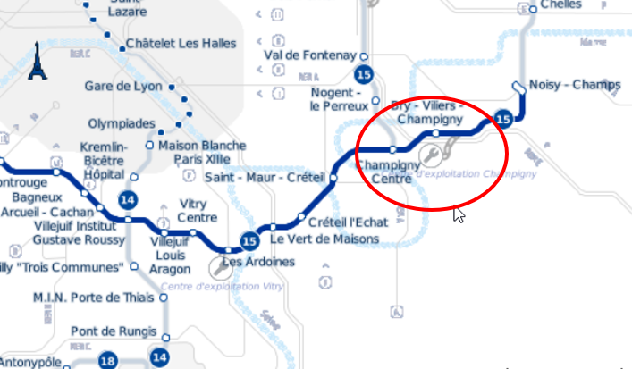
Dessiné par l’architecte RICHEZ Associés, Le Site de Maintenance et de Remisage (SMR) de la ligne accueillera, sur près de 10 hectares, le Site de Maintenance et de Remisage de la ligne 15 Sud.

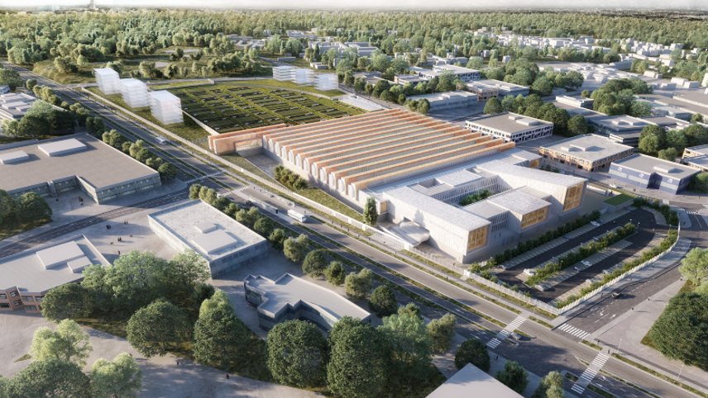
Assurant 60 % de la maintenance des matériels roulants, il comprendra également le Poste de Commandement Centralisé (PCC). Véritable centre névralgique du système, c’est par lui que transiteront demain toutes les informations relatives à l’exploitation et à la supervision de la ligne 15.

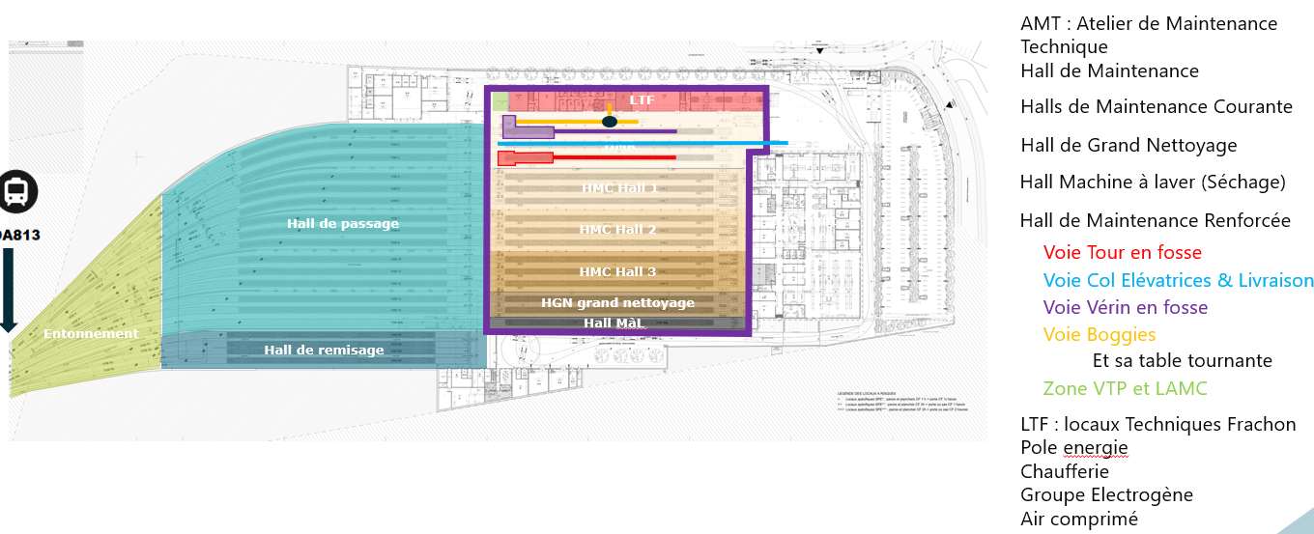
Il est situé à Champigny sur Marne.
Le montant des travaux est estimé à plus de 150 M€.
Le clos couvert de l’atelier a été terminé fin 2022. Les premières traverses et rails ont été posées en mars 2022 pour permettre d’accueillir le premier train en septembre 2023
EGIS a la charge de la Maitrise d’œuvre complète des infrastructures (hors systèmes ferroviaires) dans le cadre d’un groupement avec l’architecte RICHEZ et Associés (Egis Mandataire).

L’avancement des travaux nous permettra donc d’apprécier un ouvrage en phase terminale et de découvrir toutes les fonctionnalités nécessaires à ce type d’infrastructure pour le remisage, l’entretien et la maintenance des futurs trains de la Société du Grand Paris

Plus d’informations sur le projet et la construction du génie civil avec le lien vidéo https://www.youtube.com/watch?v=4JIGnnW1oNw

PROGRAMME

Cette visite qui se fera de 9h00 à 12H00 sera accompagnée par Matthias EMERY le responsable pour Egis Bâtiment de cette mission.
Elle débutera par une présentation du projet du Grand Paris avec un zoom sur la ligne 15 et le CMR de Champigny, et se poursuivra par une visite des travaux.
Pour ceux qui le souhaitent nous pourrons poursuivre cette visite par un déjeuner en commun.

INSCRIPTION

Vous voulez vous inscrire ou en savoir plus sur les modalités pratiques de cette visite, vous pouvez nous contacter aux adresses suivantes :
traitdunion.egis@egis.fr ou antoine.rage@egis.fr
Ou au téléphone auprès de Antoine RAGE (06 03 67 54 37)

AVANT LE LUNDI 29 MAI

Merci de préciser si vous serez accompagné.

Compte-tenu de la limitation à 20 personnes, l’ordre d’inscription sera pris en compte si nécessaire

MODALITÉS PRATIQUES

Les Équipements de Protection Individuel (Casque, baudrier et chaussure de sécurité) sont obligatoires. Vous voudrez bien vous en procurez car nous ne pourrons pas les fournir pour tous les participants

Le nombre de visiteurs est limité à 20 personnes.
Un covoiturage pourra être envisagé si possible.

